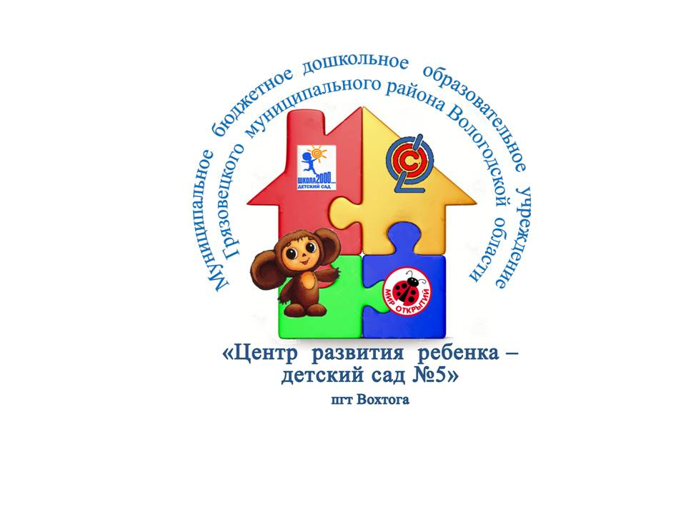

Муниципальное бюджетное дошкольное образовательное учреждение Грязовецкого муниципального района Вологодской области

«Центр развития ребёнка – детский сад №5»

**Арт-практика «Познаем мир с народной динамической игрушкой»**

(авторская методическая разработка)

Серова Татьяна Николаевна

воспитатель

**Арт-практика «Познаем мир с народной динамической игрушкой»**

Цель: создание условий для развития детей раннего возраста в процессе ознакомления с народной динамической игрушкой.

Задачи: *образовательные:* формировать у детей знания о разных видах народных динамических игрушек, мотивировать детей на экспериментально-исследовательскую деятельность с ними; побуждать детей к речевой активности в процессе знакомства с данными видами игрушек;

*развивающие*: использовать мотивирующую предметно-пространственную среду как средство развития детей раннего возраста; включать народные динамические игрушки в качестве предметов для развития игровой деятельности детей;

*воспитательные:* приобщать детей к культурному наследию в процессе знакомства с народными динамическими игрушками.

**Описание применения авторской методики**

Приобщение малышей к миру прекрасного - сложный и длительный процесс. Давая детям первые представления о красоте, нельзя не обратить внимание на народные игрушки, в которых отражена народная мудрость, весёлая выдумка, желание порадовать, позабавить детей и вместе с тем научить чему-то.

Использование народной игрушки в воспитательно - образовательном процессе с детьми раннего возраста осуществлялось в ходе работы по комплексной образовательной программе "Теремок", на основе учебно-методических комплектов И.А. Лыковой «Приобщаем малыша к народной культуре» и «Первые игры и игрушки» И.А. Лыковой, И.И. Шипуновой.

В результате практического освоения данных методических комплектов, адаптации содержания к условиям ДОУ, их творческой переработки была разработана арт-практика «Познаем мир с народной динамической игрушкой».

Для применения арт-практики в работе с детьми большое внимание уделялось обогащению развивающей среды группы разнообразными динамическими народными игрушками-забавами.

Арт-практика «Познаем мир с народной динамической игрушкой» реализует концептуальные идеи программы «Теремок». В процессе использования арт-практики создавалась мотивирующая образовательная среда, способствующая освоению малышами социокультурного опыта по вектору амплификации развития с учётом их возрастных возможностей, индивидуальных особенностей и потребностей.

Народные динамические игрушки использовались в качестве предметов – амплификаторов, с помощью которых решались разные образовательные задачи. В практике работы использовалась современная модель развития взаимоотношений педагога с детьми, основанная на трёх этапах: от воздействия к содействию и сотворчеству.

Так, на первом этапе, этапе воздействия, для поддержания мотивации детей вносились различные динамические игрушки. Яркие и красочные игрушки сразу вызывали у малышей восторг и желание ими подействовать. Основная цель этого этапа – формирование у детей интереса к новому объекту и готовности увидеть его в действии.

Так, знакомство детей с подвижной игрой «Закрутились карусели» началось с демонстрации и совместной игры детей и воспитателя с динамической Богородской игрушкой «Карусель». Вначале детей привлек сам процесс вращения карусели. Малыши завороженно наблюдали за движениями игрушки, пытались самостоятельно привести ее в действие. После многократных проигрываний дети начали улавливать смысл стихотворения и действий игрушки. При переносе игровой ситуации с каруселью в подвижную игру у детей возник интерес к новой игре, умение выполнять действия в соответствии со стихотворным текстом. В ходе игры дети самостоятельно пытались проговаривать слова.

В практике работы интересными и эмоционально значимыми для малышей стали такие занятия с использованием динамических народных игрушек-балансиров, как «Выросла репка большая-пребольшая», «Как народные игрушки поведали русскую сказку «Колобок».

В ходе данных воспитательных мероприятий у детей отмечался повышенный интерес к игрушке, желание привести ее в движение.

При разучивании песенки «Вышла курочка гулять» детям была предложена игрушка курочка, клюющая зернышки. Мотивацией к познавательному занятию «Домики животных» послужило внесение двигательной игрушки – белочки, прыгающей по доске. В ходе проведения развлечения в народном стиле «Русская матрешка» сюрпризом для детей стали двигательные игрушки – клоуны.

В ходе второго этапа, этапа содействия, организовывалось совместное рассматривание игрушки, ее называние, выделение составляющих частей, демонстрация в действии, проговаривание основных движений (идет, качается, прыгает, крутится), выполняемых игрушкой. Целью второго этапа является мотивация детей к действию с игрушкой. Понятными и близкими малышам были такие игрушки, как шагающий бычок, прыгающая белочка, курочки, клюющие зернышки. Рассматривание динамических игрушек со сложным образом и сюжетом требовало более длительного времени и дополнительных усилий для объяснения. Так, при знакомстве детей с игрушкой «Богородские кузнецы» возникла необходимость внесения игрушечных инструментов (молоток, пила, топор) и показ действия с ними, дополнительного рассматривания образа игрушки. Дети с восторгом наблюдали за действиями игрушки, рассматривали ее, пытались потрогать, погладить, привести в действие. В процессе совместного обыгрывания динамической игрушки «Богородские кузнецы» прослеживалась связь между сказочным образом и произведениями народных промыслов, поддерживались инициативные высказывания малышей, их желание участвовать в игровых действиях с игрушкой. Так, незаметно в ходе совместной практической деятельности с игрушкой дети не только овладели знаниями о свойствах и качествах игрушки, но и получили массу положительных эмоций.

Динамические игрушки с одной стороны дают возможность почувствовать малышу собственное движение и его результат, а с другой — отображают важнейшие физические закономерности окружающего предметного мира, что и составляет смысл экспериментирования с ними. Дети наблюдают и осваивают не только очевидные свойства, но также действие сил, которые в чистом виде недоступны наблюдению: силы инерции, силы трения, силы тяжести, скольжения. Кроме того, все эти явления связаны с действием гравитации, поскольку любое движение испытывает ее действие, соотносится с ней или ее преодолевает.  Естественно, дети ее не видят, но по собственному опыту восприятия переживают это действие игрушки.

Так, взяв в руки клюющих курочек, ребенок, еще не улавливая связь между качанием шарика и движением курочек, «помогает» курочке «найти корм» — наклоняет свою голову вниз, вытягивая шею, как бы показывает, как нужно клевать. Наблюдая вращение волчка, малыш в такт с его движением завороженно покачивается вместе с ним. Увлекшись запуском волчков, малыши играют в юлу своим телом – раскручиваясь вокруг себя и, замедляясь, падают на бок. У детей при активном наблюдении движений происходит их внутреннее телесно-чувственное проигрывание и последующее воспроизведение.

На этом этапе решалась задача, направленная на умение детей соотносить действие игрушки с глаголами, побуждая к их проговариванию.

Например, в ходе знакомства детей с динамической игрушкой «Шагающий бычок», малышам предлагалось выполнить действия (потопать, покачаться, как бычок) и проговорить свое движение.

Было отмечено, что при пении песенок, разучивании потешек и стихов использование динамической игрушки значительно повышает речевую активность малышей. Даже малоактивные и плохо говорящие дети, глядя на движущуюся игрушку, пытались повторить слова стишка за воспитателем, подпевали песенку. Поэтому в создание воспитательной культурной среды для детей раннего возраста активно включались динамические народные игрушки в качестве предметов – амплификаторов, влияющих на речевое развитие детей.

Итогом второго этапа можно считать проявление желания детей к восприятию художественного произведения.

На третьем этапе, этапе сотворчества, ребенку предлагалось самостоятельно подействовать с динамической игрушкой. Сотворчество проявлялось в совместной деятельности взрослого и малышей. В работу с детьми включались разные способы применения игрушки, экспериментирование с ней. Так, шагающему бычку предлагалось походить по разным поверхностям: по ровному столу, по ткани, вате и т.д. Для установки дощечки для прыгающей белочки использовались кубики разного размера, дощечки, изготовленные из разного материала: картона, поролона, дерева.

Этап сотворчества нашел свое продолжение в самостоятельной игровой деятельности детей. Динамические игрушки использовались детьми неоднократно на протяжении самостоятельной игровой и исследовательской деятельности, так как обязательным условием амплификации является использование предмета амплификатора в свободной игровой деятельности детей.

Таким образом, наблюдая за детьми во время совместных игр, занятий было отмечено, что внесение динамических народных игрушек оставляет большой эмоциональный отклик у малышей, побуждает их к общению и дальнейшей деятельности с ними. Данный вид игрушек вносит значительный вклад в развитие детей раннего возраста.

Эффективность применения арт-практики в работе с детьми раннего возраста прослеживается в ходе анализа комплексной оценки психолого-педагогических условий развития детей раннего возраста по образовательной программе «Теремок». Сравнивая результаты работы по итогам года, в котором использовалась данная практика, с предшествующим периодом, на аналогичном возрасте детей, разница в положительной динамике на начало и конец года составила следующие показатели: в блоке «Речевое развитие» - 12 %; в блоке «Познавательное развитие» - 25%; в блоке «Социально-коммуникативное развитие» - 18%; в блоке «Художественно – эстетическое развитие» - 21%; в блоке «Поддержка активности и инициативности» - 22%; в блоке «Физическое развитие» - 16%.

Таким образом, использование арт-практики существенно повлияло на качество образовательной работы и создание для большего количества детей условий, соотносимых с «уровнем перспективного развития».

Перспектива использования арт-практики «Познаем мир с народной динамической игрушкой» прослеживается по следующим направлениям:

-поиск и включение новых (возможно редко используемых) видов народной динамической игрушки в практику работы с детьми;

-поиск новых направлений использования народной динамической игрушки как средства познавательного развития дошкольников;

- популяризация опыта использования народной динамической игрушки среди родителей и педагогов-практиков.

Таким образом, опыт использования арт - практики «Познаем мир с народной динамической игрушкой» еще раз доказал педагогическую, воспитательную и дидактическую ценность народной динамической игрушки в развитии детей раннего возраста.

**Список литературы**

1. Образовательная программа дошкольного образования «Теремок» для детей от двух месяцев до трех лет (проект) / Научный руководитель И.А. Лыкова;. - М.: Издательский дом «Цветной мир», 2018.- 160с.

2. Лыкова И.А. Приобщаем малышей к народной культуре. Третий год жизни. – М.: Издательский дом "Цветной мир», 2019.- 88с.